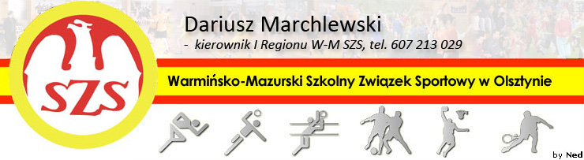
Biskupiec 03 12 2010

KOMUNIKAT ORGANIZACYJNY
Mistrzostw I Regionu WM SZS (półfinał wojewódzki)
W Piłce Koszykowej dziewcząt Gimnazjum

Informuję, że zawody odbędą się 17 XII 2010r. o godzinie 10.30 w Hali Sportowej Gimnazjum nr 2 w Lidzbarku Warmińskim, ul. Polna 36
Potwierdzenie udziału proszę zgłosić do kol. Andrzeja Gieryszewskiego – tel. 601 677 079

Regulamin rozgrywek zawarty jest w Wojewódzkim Kalendarzu Imprez WM SZS.

Przypominam o obowiązku złożenia list zawodników (potwierdzonych przez Dyrektora szkoły i Nauczyciela w-f), każdy zawodnik/zawodniczka obowiązany jest do posiadania ważnej legitymacji szkolnej.

Życzę sportowej walki w duchu fair Play i niezapomnianych wrażeń.

Kierownik I Regionu WM SZS

Dariusz Marchlewski

